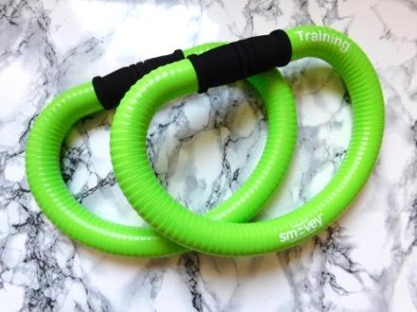
Was sind Smoveys?
Smoveys sind Schwingringsysteme aus einem Spiralschlauch mit Dämpfungselementen und 4 bzw. 6 laufenden Stahlkugeln, die ein Eigengewicht im Ruhezustand von je 500 g haben (das sich durch die Fliehkraft beim Schwingen um ein Vielfaches erhöht).
Wie funktionieren Smoveys?
Das Training mit Smoveys überträgt die durch die Bewegung der Kugeln erzeugten Vibrationen über die Handreflexzonen auf den ganzen Organismus. Dieser besteht zu ca. 70 % aus Wasser, welches die Schwingung ebenfalls wie eine Welle durch den gesamten Körper fließen lässt.
Wie wirkt Smovey-Training? Smoveys…
- aktivieren Oberflächen- und Tiefenmuskulatur
- fördern Stoffwechsel und Fettverbrennung
- unterstützen Lymphsystem und Entschlackung
- mobilisieren und stärken Faszien und Bindegewebe
- kräftigen Herz- und Kreislaufsystem
- stimulieren Reflexzonen und Zellaktivität
Leben mit Krebs e. V.
Herborner Str. 46
35096 Weimar
- stärken Immunsystem und Energiefluss
- lösen Verspannungen und Blockaden
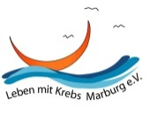
- fördern Gehirn- und Gedächtnisleistung
- wirken sich positiv auf die Psyche aus
- bringen natürlichen Prozesse ins Gleichgewicht
- harmonisieren gesamten Körper (reduziert Stress)

Was beinhaltet das Smovey-Training?
- balancierte, aufrechte Körperhaltung
- aktiver Armschwung
- harmonische Arm-Beinkoordination
- Muskelaufbau, Ausdauertraining
- Lymphsystemanregung
- Entspannung
Nächster Smovey-Kurs
- 2019, 6 Termine dienstags, 18:15-19:30 Uhr
- 70 € für Mitglieder, 80 € für Nichtmitglieder
- Ort: Yoga Balance, Schwanallee 31, 35037 Marburg
Leitung:
Anke Scheld, zert. SmoveyCOACH
Anmeldung unter:
E-Mail a.scheld@lebenmitkrebs-marburg.de
oder beratungsstelle@lebenmitkrebs-marburg.de
oder Telefon 162625

